Гастрономический тур в Грузию и Армению с 26.03.2018 - 01.04.2018
6 дней / 5 ночей
Ереван – Гарни – Гегард – Тбилиси – Кахетия – Ананури – Казбеги

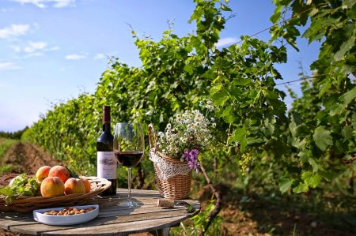
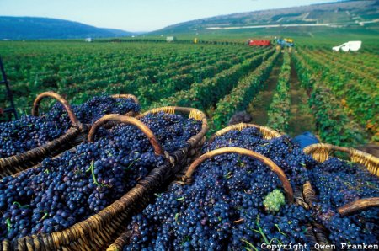
Грузинская кухня — одна из самых насыщенных, ярких и наполненных вкусами. Особенно она приходится по душе темпераментным людям и настоящим гурманам. Приглашаем вас в уникальную познавательно-гастрономическую поездку — Хинкалитрип — на родину хачапури, чахохбили, сациви и, конечно, хинкали!
Хинкалитрип в Грузию через Армению — это увлекательное путешествие, рассчитанное на неделю с 24 по 30 марта. За это время вы не только сможете продегустировать огромное количество национальных блюд, приготовленных с душой, но и научитесь готовить некоторые из них. Вдобавок вы близко познакомитесь с Грузией и Арменией, посетите множество достопримечательностей, а также заведете интересные знакомства.
День 1. Прибытие в Армению
Путешествие начинается с аэропорта Еревана (Армения), куда пребывает группа. На выходе из воздушной гавани туристов встречают и отвозят в гостиницу. Трансфер включен в стоимость поездки. Дорога в отель не отнимет много времени. По пути вы даже сможете немного отдохнуть от перелета и понаблюдать из окна за повседневной жизнью Еревана.
После ознакомительной прогулки за дополнительную плату в размере 15$ с человека можно отправиться на ужин в городском ресторане
День 2. Знакомство с Арменией и переезд в Грузию
Насыщенный день начнется с завтрака. Затем группа отправится в Гарни, а также Гегард. Будет остановка возле знаменитой Арки Черенца, через которую можно насладиться незабываемым видом на котловину и Арарат.
Гарни — памятник архитектуры, возведенный древними язычниками в I веке. Ученые и исследователи полагают, что он воздвигнут в честь бога солнца. Этот объект охраняется ЮНЕСКО. После осмотра комплекса Гарни мы вкусно пообедаем в одном из местных ресторанов за дополнительную плату.
Монастырь Гегард XIII века также является объектом, охраняемым ЮНЕСКО. Дословно его название переводится как «Монастырь Копья». Оно отсылает к копью Лонгина, которым было проткнуто тело Иисуса Христа.
Вечером после насыщенной экскурсии мы вернемся в Ереван за вещами и отправимся в Тбилиси.
День 3. Здравствуй, Тбилиси!
После завтрака мы совершим пешую прогулку по Тбилиси. Это отличная возможность познакомиться с городом и проникнуться его атмосферой. Мы пройдем по следующему маршруту: основной собор Грузии, посвященный Святой Троице — собор Метехи — современный парк — Анчисхати (церковь) — Сиони (храм). В конце нас ждет небольшой подъем на Мтацминду. Кроме видов это место запомнится вам посещением пантеона.
Следующий пункт программы – посещение исторической столицы Грузии –Мцхеты, расположенной недалеко от Тбилиси. Здесь собраны важные для христиан реликвии: хитон (рубаха) Господень, священная плащаница Илии и чудодейственный крест Дзелицховели. Затем — посещение монастыря Джвари, величественно высящегося над Мцхетой.
Насыщенный экскурсионный день закончится мастер-классом по готовке знаменитых грузинских блюд. После занятия, вооружившись новыми знаниями, мы отправимся на местный рынок. Здесь можно купить различные пряности, напитки, сувениры и другие товары.
День 4. Кахетия- родина вина
Разве можно представить Грузию без вина? Кахетия — настоящий виноградный рай. В этом регионе изготавливаются традиционные грузинские вина, которые высоко ценятся во всем мире.
Мы также посетим храм и усыпальницу высоко почитаемой Святой Нино. На территории есть животворящий источник. Его посещение не входит в обязательную программу, однако по желанию вы можете его посетить.
Следующий пункт — «город любви» Сигнахи. Отсюда родном знаменитый художник Пиросмани, который парил своей возлюбленной тот самый миллион алых роз. Перед возвращением в гостиницу мы отправимся в городскую крепость. Ее стены, официально признанные самыми длинными в Европе, окружают старый город. Последнюю ночь вы проведете в тбилисской гостинице.
День 5. Казбеги и приготовления вкуснейших хинкали.
После завтрака нас ждет переезд в Казбеги. На пятый день мы посетим такие достопримечательности, как крепость Ананури, водохранилище и Гудаури — настоящий рай для любителей зимнего экстрима.
После прогулки и увлекательной экскурсии мы переместимся на кухню местного жителя, который научит нас отменно готовить хинкали! Несмотря на то, что в приготовлении этого блюда имеется огромное количество нюансов, результат вас непременно порадует. Завершает день небольшая экскурсия по Казбеги.
День 6. Свободный день
Последний день в Тбилиси перед отъездом вы сможете посвятить выполнению собственных планов. Можно просто погулять по городу и пофотографироваться или за дополнительную плату посетить мастер-класс по национальным танцам либо отправиться на курорт Боржоми (15$)
День 7. Прощание с Грузией
Постепенно тур в Грузию подходит к концу. Завтрак и трансфер до тбилисского аэропорта входят в стоимость путевки. Также за доплату 30$ можно заказать трансфер до воздушной гавани Еревана.
Стоимость 320$
В стоимость входит:
место в 2х мест номере в отелях 3* (завтраки)
3 кулинарных мастер-класса
трансфер аэропорт Еревана - отель,
переезд ЕРЕВАН-ТБИЛИСИ
трансфер отель Тбилиси - аэропорт Тбилиси
экскурсионная программа и билеты
страховка
Дополнительно оплачиваются
Авиабилеты
Личные расходы и питание

